第十四届全国大学生广告艺术大赛

作品报送说明

第14届大广赛安徽赛区评选即将开始，希望评选过程严格执行《参赛办法》 中对参赛资格、类别、标准、规格、要求等方面做的明确规定。凡不符合规定要求的作品将取消参赛资格。

**一、电子版**

1.作品数量汇总统计表

2.作品明细表

3.作品：（文件夹打开直接看到作品）

4.报名表＋学生证拍图：以“参赛编号+报名表+学生证1 命名。

5.承诺书：以“参赛编号+承诺书” 命名。

注意事项：学生证拍图、承诺书、报名表数量均与作品数量、明细表、 汇总表一一对应，请院大赛负责老师认真审核。

**二、作品数量汇总统计表、作品明细表填写注意事项**

1、参赛编号：

示例：Bc08-12-021-0002

（1）参赛编号中021不能省略为21，0002不能省略为002、02或者2

（2）参赛编号中间的横杠(-)必须是英文格式下的横杠，不得使用破折号等其他符号；

（3）参赛编号四个部分中间不要加空格。

2、命题名称：

（1）命题名称一定填写准确，不得出现错别字；

（2）命题名称不要添加命题名称之外的文字。

3、作品名称

（1）作品名称一定填写准确，不得出现错别字；

（2）作品名称不要加书名号。

4、作者：

（1）参赛作者信息填写准确，提交后不得修改和添加参赛作者，也不得改变参赛作者顺序；

（2）参赛作者名字之间用顿号间隔，不要使用空格等符号。

* 5、作者电话：

（1）参赛作者电话不得空缺；

（2）只填写第一参赛作者电话，无需填写所有参赛作者电话。

* 6、指导老师：

（1）指导老师信息填写准确，提交后不得修改和添加指导老师，也不得改变指导老师顺序；

（2）指导老师名字之间用顿号间隔，不要使用空格等符号。

（3）指导老师不要空缺。

* 7、教师电话：

（1）只填写第一指导老师电话，无需填写所有指导老师电话。

* 8、院系：

1. 院系信息填写要准确，提交后不得修改。

**三、作品文件夹注意事项**

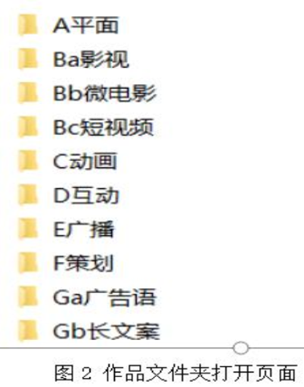 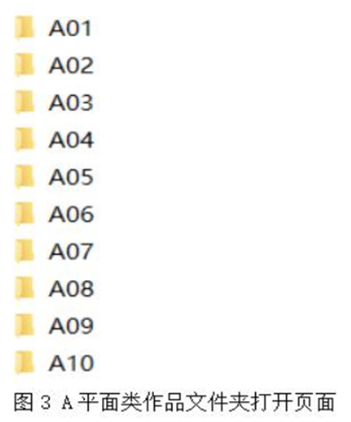

（1）A01文件夹打开后是各校A1类别所有作品；

（2）切记不要A1文件夹打开后还有文件夹；

（3）切记不要为每个参赛作品建立一个文件夹；

（4）作品以参赛编号命名：示例：Bc08-12-021-0002。参赛编号中021不能省略为21，0002不能省略为002、02或者2；参赛编号中间的横杠(-)必须是英文格式下的横杠，不得使用破折号等其他符号；参赛编号四个部分中间不要加空格。

